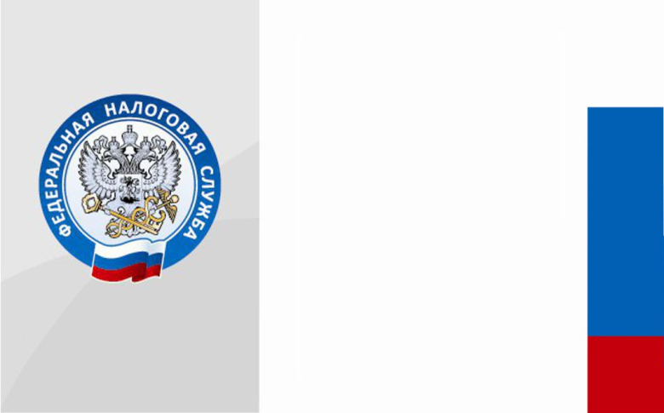

Уважаемые граждане!
Срок уплаты имущественных налогов
за 2022 год
- 1 декабря 2023 года

